**Н И Т У « М И С и С »**

**__________________________________________________________**

**ОТЧЁТ**

по

**ЛАБОРАТОРНОЙ РАБОТЕ**

**«Код Хемминга»**

Учебная дисциплина «Глобальные сети сети»

**Группа:** БПМ-16-2

**Студент:** Новицкий Дмитрий

**Вариант:** 12

**Преподаватель:** доц., к.т.н. Курочкин И.И.

**Отметка:**

**Дата защиты:**

**2019 г.**

Оглавление

Задание 3

Алгоритм работы программы 5

Алгоритм передачи сообщения 5

Алгоритм приёма сообщения 8

Проверка работы программы 11

Собственноручно написанный файлик 11

Передача файла без ошибок 11

Передача информации с не более, чем одной ошибкой в слове 12

Передача файла с не более, чем двумя ошибками в слове 13

Статья с Википедии об искусственных нейронных сетях 14

Передача файла без ошибок 15

Передача файла не более, чем с одной ошибкой в слове 16

Передача файла с не более, чем двумя ошибками в слове 18

# Задание

1. С помощью сокетов реализовать передачу сообщений по локальной сети. Для определения хоста назначения необходимо использовать IP-адрес и порт (к примеру, 192.168.123.234:45102).
2. Закодировать передаваемое сообщение кодом Хемминга с определенной длиной слова. (длина слова – 53)
3. Иметь возможность добавлять в сообщение не более n ошибок на каждое слово (этот функционал должен быть реализован на стороне передачи сообщения).
4. Раскодировать сообщение, исправить одиночные ошибки и определить наличие множественных ошибок (>1) в словах.
5. Обратно передать сообщение с информацией о количестве исправленных ошибок, количество правильно и неправильно доставленных слов. Сравнить эту информацию с внесенными ошибками из п.3.

Сообщение должно быть длиной порядка 2000-3000 знаков и пробелов и содержать цифры, латинские и кириллические символы, знаки препинания. (Возьмите русскую статью с английскими терминами из Wikipedia, habr.com и т.д.)

Во время отладки Вы можете использовать специальный диапазон адресов 127.0.0.0/8

Предусмотреть возможность повторного запуска приложения с тем же портом.

Для проверки корректности работы нужно, как минимум, 3 раза отправить сообщение:

1. Без ошибок
2. С возможными ошибками (не более 1 на слово)
3. С множественными ошибками (более 1 на слово, но не обязательно во всех словах)

Загрузка в LMS в одном архиве:

1. Исходных кодов приложения/приложений;
2. Исполняемых файлов с необходимым окружением;
3. Мини-отчет в формате PDF с текстом сообщения, со снимками экрана, пояснениями, настройками и результатами.

Демонстрация лабораторной работы на семинаре на 2 разных ПК/ноутбуках, находящихся в одной локальной сети. Для демонстрации на семинаре могут быть использованы только материалы, предварительно загруженные в LMS.

# Алгоритм работы программы

Всего файлов для работы программы 4:

* Рабочий файл со стороны отправления сообщения
* Функции к рабочему файлу со стороны отправления сообщения
* Рабочий файл со стороны приёма сообщения
* Функции к рабочему файлу со стороны приёма сообщения

## Алгоритм передачи сообщения

Изначально задаётся путь к тексту, который необходимо отправить. Затем, с помощью метода get_encoging(path) определяем кодировку текстового файла. После чего считываем файл с заданной кодировкой.

# Часть 1. Считывание текста с файла

print("Часть 1. Считывание текста с файла")

path_1 = "texts/Задания.txt" # utf8

path_2 = "texts/План работы.docx" # Неизвестная кодировка

path_3 = "texts/Искусственная нейронная сеть.txt"

path_4 = "texts/My_text.txt"

# Определяем кодировку текста в файле

encoding = functions.get_encoding(path_4)

en = encoding['encoding']

if(print_information):

print("Кодировка файла - ", en)

# Считываем текст с заданной кодировкой

file_text = functions.read_file(path_4, en) # Исходный файл

if(print_information):

print("file =")

print(file_text)

print()

print("Считывание текста с файла окончено")

print()

Затем с помощью полученной ранее кодировки переводим каждый символ текста в список десятичных чисел, в котором каждое число соответствует заданному символу заданной кодировке.

# Часть 2. Переводим текст в список цифр в десятичной СС

print("Часть 2. Переводим текст в список цифр в десятичной СС")

file_code = list(file_text.encode(en))

if(print_information):

print("file_text = ")

print(file_code)

print()

print("Перевод текста в список цифр в десятичной СС окончен")

print()

Далее из полученного списка составляем список двоичных значений полученных ранее десятичных чисел.

# Часть 3. Переводим текст из списка цифр в десятичной СС в список цифр в двоичной СС

print("Часть 3. Переводим текст из списка цифр в десятичной СС в список цифр в двоичной СС")

# Поиск максимального числа

max_length = 0

for i in range(len(file_code)):

if(file_code[i] > max_length):

max_length = file_code[i]

if(print_information):

print("max_length = ")

print(max_length)

print()

# Поиск длины слова в доичном виде

word_length = math.ceil(math.log(max_length, 2))

if(print_information):

print("word_length = ")

print(word_length)

print()

# Преобразование в двоичную СС

bit_mas = functions.get_bit_mas(file_code, word_length)

if(print_information):

print("bit_mas = ")

print(bit_mas)

print("len(bit_mas) = ", len(bit_mas))

print("Перевод текста из списка цифр в десятичной СС в список цифр в двоичной СС окончен")

print()

Применяем к данному списку алгоритм кода Хемминга.  
# Часть 4. Применяем кодировку Хемминга

print("Часть 4. Применяем кодировку Хемминга")

start_time = time.time()

# Длина слова Хемминга до вставки контрольных битов

length_hamming_word_input = 53

# Длина слова Хемминга после вставки контрольных битов

length_hamming_word_output = length_hamming_word_input + math.floor(math.log(length_hamming_word_input, 2)) + 1

Hamming_mas = functions.Hamming_code(bit_mas, length_hamming_word_input, 2)

if(print_information):

print("Hamming_mas = ")

print(Hamming_mas)

print()

print("Длина Hamming_mas = ")

print(len(Hamming_mas))

print()

end_time = time.time()

print("Применение кодировки Хемминга окончено")

print("Время, потраченное на эту часть равно ", end_time - start_time, "секунд")

print()

Затем отправляем данные на заданный ip-адрес и заданные порты компьютера (ноутбука).

# Отправляем исходный текст

sock_1 = socket.socket()

#sock_1.connect(('192.168.0.102', 9090))

sock_1.connect(('127.0.0.1', 9090))

sock_1.send(bytes(Hamming_mas))

sock_1.close()

# Отправляем значение длины слова для кода Хемминга

sock_2 = socket.socket()

#sock_2.connect(('192.168.0.102', 49100))

sock_2.connect(('127.0.0.1', 49100))

sock_2.send(bytes(functions.dec_bin(length_hamming_word_input)))

sock_2.close()

# Отправляем значение кодировки исходного текста

# Преобразуем данные в необходимый для отправки вид

en_code = list(en.encode('utf8'))

en_bit_mas = functions.get_bit_mas(en_code, 16)

if(print_information):

print("en = ", en)

print("type(en) = ", type(en))

print("en_code = ", en_code)

print("en_bit_mas = ", en_bit_mas)

sock_3 = socket.socket()

#sock_3.connect(('192.168.0.102', 49101))

sock_3.connect(('127.0.0.1', 49101))

sock_3.send(bytes(en_bit_mas))

sock_3.close()

# Принимаем значение длины слова для кодировки

sock_4 = socket.socket()

#sock_4.connect(('192.168.0.102', 49102))

sock_4.connect(('127.0.0.1', 49102))

sock_4.send(bytes(functions.dec_bin(word_length)))

sock_4.close()

print("Отправка завершена")

print()

После чего принимаем информацию о количестве верно и неверно принятых слов.  
# Часть 6. Приём ответной информации о переданном файле

print("Часть 6. Ожидаем приёма ответной информации о переданном файле")

start_time = time.time()

# Принимаем информацию о количестве правильно принятых слов

sock_1 = socket.socket()

#sock_1.bind(('192.168.0.103', 49110))

sock_1.bind(('127.0.0.1', 49110))

sock_1.listen(1)

conn_1, addr_1 = sock_1.accept()

count_of_true_words = functions.bin_dec(list(conn_1.recv(1024)))

conn_1.close()

# Принимаем информацию о количестве неправильно принятых слов

sock_2 = socket.socket()

#sock_2.bind(('192.168.0.103', 49111))

sock_2.bind(('127.0.0.1', 49111))

sock_2.listen(1)

conn_2, addr_2 = sock_2.accept()

count_of_false_words = functions.bin_dec(list(conn_2.recv(1024)))

conn_2.close()

# Принимаем информацию о количестве исправленных слов

sock_3 = socket.socket()

#sock_3.bind(('192.168.0.103', 49112))

sock_3.bind(('127.0.0.1', 49112))

sock_3.listen(1)

conn_3, addr_3 = sock_3.accept()

count_of_corrected_words = functions.bin_dec(list(conn_3.recv(1024)))

conn_3.close()

# Принимаем информацию о количестве неисправленных слов

sock_4 = socket.socket()

#sock_4.bind(('192.168.0.103', 49113))

sock_4.bind(('127.0.0.1', 49113))

sock_4.listen(1)

conn_4, addr_4 = sock_4.accept()

count_of_uncorrected_words = functions.bin_dec(list(conn_4.recv(1024)))

conn_4.close()

end_time = time.time()

print("Данные приянты")

print("Время ожидания отклика составило", end_time - start_time, "секунд")

print()

# Вывод на экран полученных данных

if(print_information):

print("Количество правильно переданных слов -", count_of_true_words)

print("Количество неправильно переданных слов -", count_of_false_words)

print("Количество исправленных слов -", count_of_corrected_words)

print("Количество неисправленных слов -", count_of_uncorrected_words)

else:

file = open("texts/accepted_text_information.txt", "w")

s = "Количество правильно переданных слов - " + str(count_of_true_words) + "\n"

s = s + "Количество неправильно переданных слов - " + str(count_of_false_words) + "\n"

s = s + "Количество исправленных слов - " + str(count_of_corrected_words) + "\n"

s = s + "Количество неисправленных слов - " + str(count_of_uncorrected_words)

file.write(s)

file.close()

## Алгоритм приёма сообщения

Принимаем отправленное сообщение.  
# Часть 1. Работа с сокетами (приём данных)

print("Ожидаем приёма текста")

start_time = time.time()

# Принимаем исходный текст

Hamming_mas = []

sock_1 = socket.socket()

#sock_1.bind(('192.168.0.103', 9090))

sock_1.bind(('127.0.0.1', 9090))

sock_1.listen(1)

conn_1, addr_1 = sock_1.accept()

while True:

data = list(conn_1.recv(1024))

for i in range(len(data)):

Hamming_mas.append(data[i])

if not data:

break

conn_1.close()

# Принимаем значение длины слова для кода Хемминга

sock_2 = socket.socket()

#sock_2.bind(('192.168.0.103', 49100))

sock_2.bind(('127.0.0.1', 49100))

sock_2.listen(1)

conn_2, addr_2 = sock_2.accept()

length_hamming_word_input = functions.bin_dec(list(conn_2.recv(1024)))

conn_2.close()

# Принимаем значение кодировки исходного текста

sock_3 = socket.socket()

#sock_3.bind(('192.168.0.103', 49101))

sock_3.bind(('127.0.0.1', 49101))

sock_3.listen(1)

conn_3, adrr_3 = sock_3.accept()

encoding = functions.get_ascii_code((conn_3.recv(1024)), 16)

encoding = functions.get_text(encoding, 16, 'utf8')

conn_3.close()

# Принимаем значение длины слова для кодировки

sock_4 = socket.socket()

#sock_4.bind(('192.168.0.103', 49102))

sock_4.bind(('127.0.0.1', 49102))

sock_4.listen(1)

conn_4, adrr_4 = sock_4.accept()

word_length = functions.bin_dec(list(conn_4.recv(1024)))

end_time = time.time()

print("Данные приняты")

print("Время ожидания составило", end_time - start_time, "секунд")

print()

Затем проверяем и расшифровываем текст.  
# Часть 3. Проверка и расшифровка текста

print("Часть 3. Проверка и расшифровка текста")

start_time = time.time()

# Обнаруживаем ошибки и исправляем, если они есть

bit_mas_new, count_of_true_words, count_of_false_words, count_of_corrected_words, count_of_uncorrected_words = functions.Repeat_Hamming_code(Hamming_mas, length_hamming_word_input)

# Переводим текст в список цифр в десятичной СС

file_code_2 = functions.get_ascii_code(bit_mas_new, word_length)

if(print_information):

print("file_code_2 = ")

print(file_code_2)

print()

max = 0

for i in range(len(file_code_2)):

if(file_code_2[i] > max):

max = file_code_2[i]

if(print_information):

print("max = ", max)

print()

# Декодируем исходное сообщение

try:

text = bytes(file_code_2)

text = text.decode(encoding)

except UnicodeDecodeError:

print("Из-за проблем с кодировкой расшифровать сообщение, в котором хотя бы в одном слове более двух ошибок, невозможно.")

print("Мне очень жаль.")

count_of_true_words = 0

count_of_false_words = 0

count_of_corrected_words = 0

count_of_uncorrected_words = 0

text = ""

if(print_information):

print("text = ")

print(text)

print()

else:

file = open("texts/accepted text.txt", "w", encoding = encoding)

file.write(text)

file.close()

print("Проверка и расшифровка текста окончена")

print("Время проверки и расщифровки составило", end_time - start_time, "секунд")

print()

После чего отправляем информацию о принятом текстовом файле.  
# Часть 4. Отправка информации о принятом файле

print("Часть 4. Отправка информации о принятом файле")

# Отправляем информацию о количестве правильно принятых слов

sock_1 = socket.socket()

#sock_1.connect(('192.168.0.102', 49110))

sock_1.connect(('127.0.0.1', 49110))

sock_1.send(bytes(functions.dec_bin(count_of_true_words)))

sock_1.close()

# Отправляем информацию о количестве неправильно принятых слов

sock_2 = socket.socket()

#sock_2.connect(('192.168.0.102', 49111))

sock_2.connect(('127.0.0.1', 49111))

sock_2.send(bytes(functions.dec_bin(count_of_false_words)))

sock_2.close()

# Отправляем информацию о количестве исправленных слов

sock_3 = socket.socket()

#sock_3.connect(('192.168.0.102', 49112))

sock_3.connect(('127.0.0.1', 49112))

sock_3.send(bytes(functions.dec_bin(count_of_corrected_words)))

sock_3.close()

# Отправляем информацию о количестве неисправленных слов

sock_4 = socket.socket()

#sock_3.connect(('192.168.0.102', 49113))

sock_4.connect(('127.0.0.1', 49113))

sock_4.send(bytes(functions.dec_bin(count_of_uncorrected_words)))

sock_4.close()

print("Отправка завершена")

# Проверка работы программы

Проверим работу программы при передаче сообщения без ошибок, с не более, чем одной ошибкой и не более, чем с двумя ошибками.

Проверку будем осуществлять на двух файлах:

* Собственноручно написанный небольшой текстовый файлик
* Статья с Википедии об искусственных нейронных сетях

## Собственноручно написанный файлик

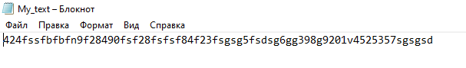

*Рис. 1. Мой текст.*

## Передача файла без ошибок

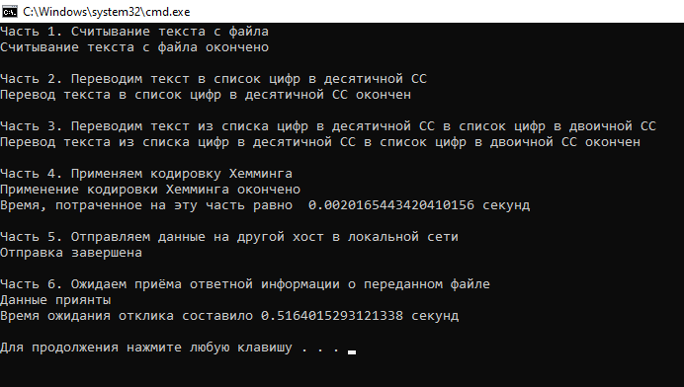

*Рис. 2. Результаты работы на стороне передачи.*

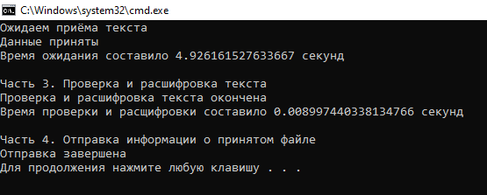

*Рис. 3. Результаты работы на стороне приёма.*

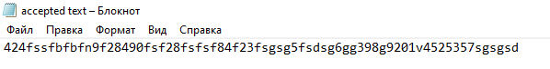

*Рис. 4. Принятый текст.*

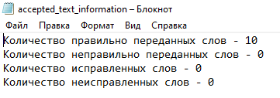

*Рис. 5. Информация о переданном тексте.*

## Передача информации с не более, чем одной ошибкой в слове

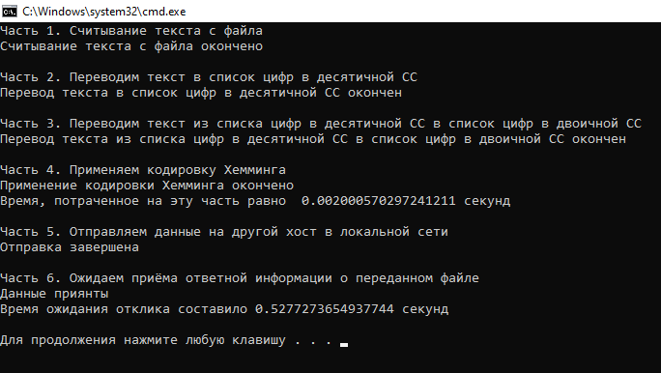

*Рис. 6. Результаты работы на стороне передачи.*

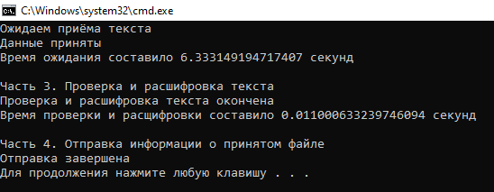

*Рис. 7. Результаты работы на стороне приёма.*

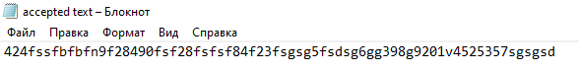

*Рис. 8. Принятый текст.*

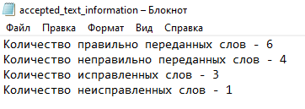

*Рис. 9. Информация о переданном тексте.*

## Передача файла с не более, чем двумя ошибками в слове

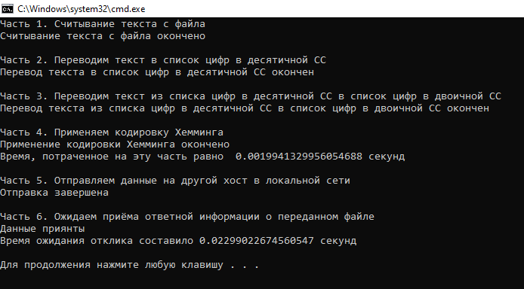

*Рис. 10. Результаты работы на стороне передачи.*

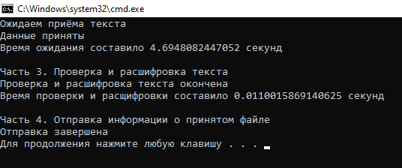

*Рис. 11. Результаты работы на стороне приёма.*

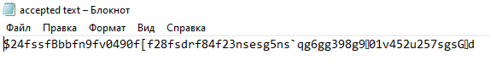

*Рис 12. Принятый текст.*

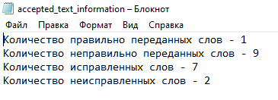

*Рис. 13. Информация о переданном тексте.*

## Статья с Википедии об искусственных нейронных сетях

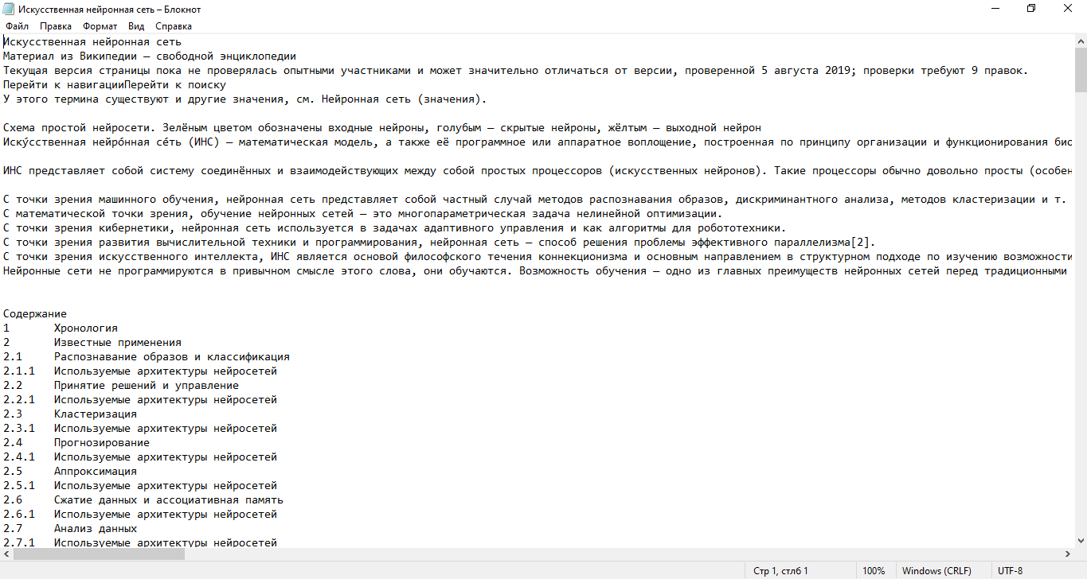

*Рис. 14. Статья с Википедии об искусственных нейронных сетях*

## Передача файла без ошибок

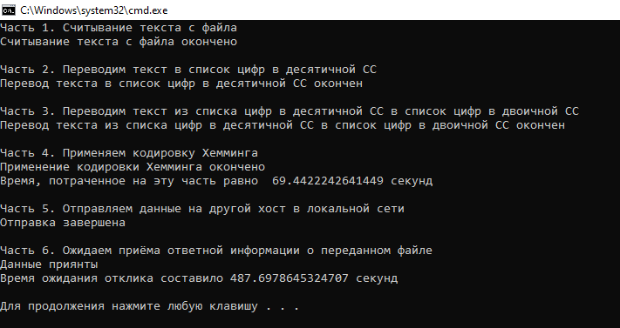

*Рис. 15. Результаты работы на стороне передачи.*

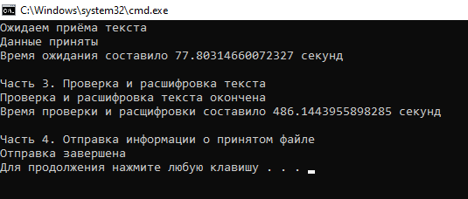

*Рис. 16. Результаты работы на стороне приёма.*

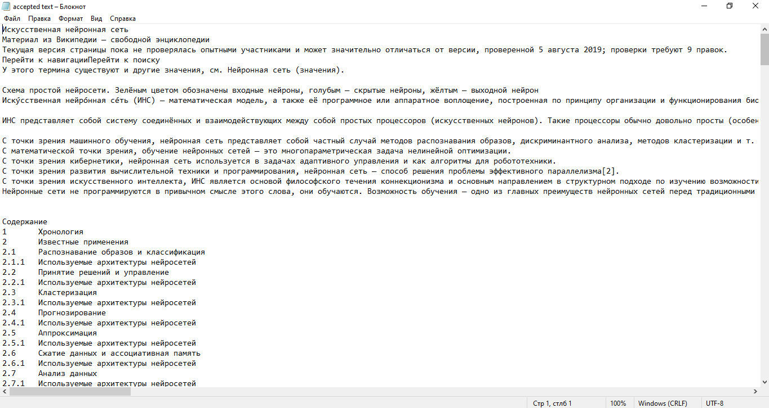

*Рис 17. Принятый текст.*

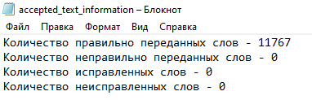

*Рис. 18. Информация о переданном тексте.*

## Передача файла не более, чем с одной ошибкой в слове

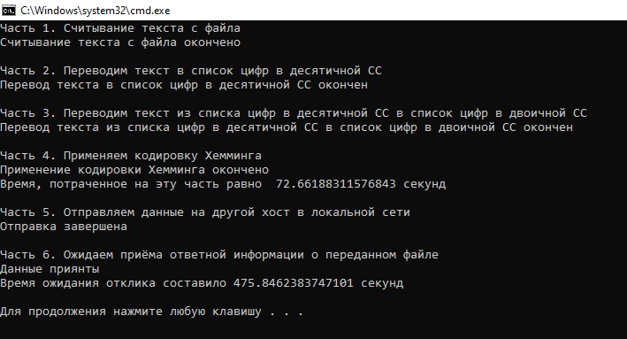

*Рис. 19. Результаты работы на стороне передачи.*

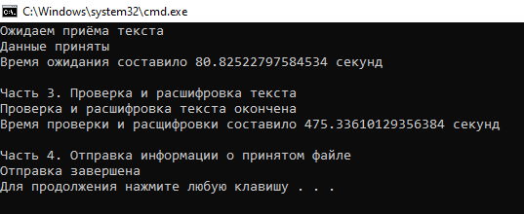

*Рис. 20. Результаты работы на стороне приёма.*

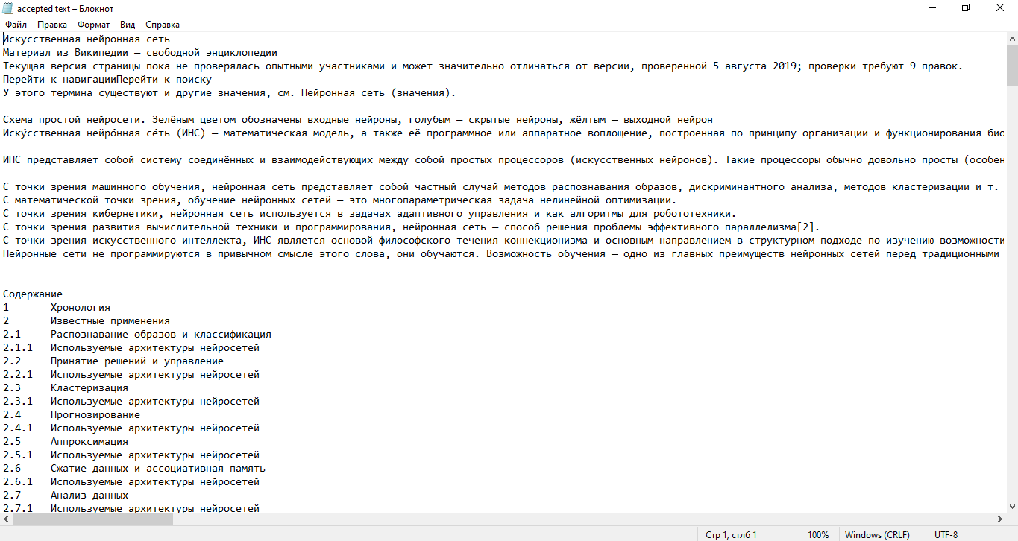

*Рис 21. Принятый текст.*

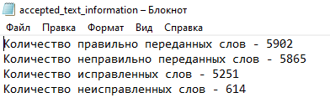

*Рис. 22. Информация о переданном тексте.*

## Передача файла с не более, чем двумя ошибками в слове

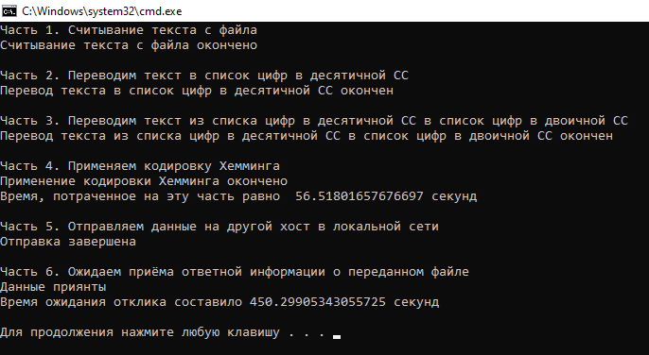

*Рис. 23. Результаты работы на стороне передачи.*

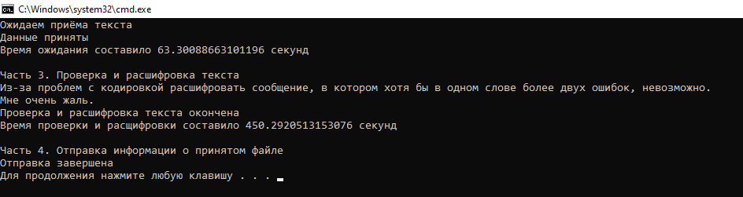

*Рис. 24. Результаты работы на стороне приёма.*

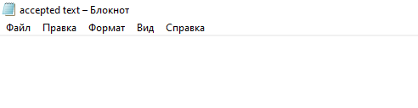

*Рис 25. Принятый текст.*

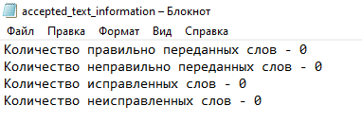

*Рис. 26. Информация о переданном тексте.*